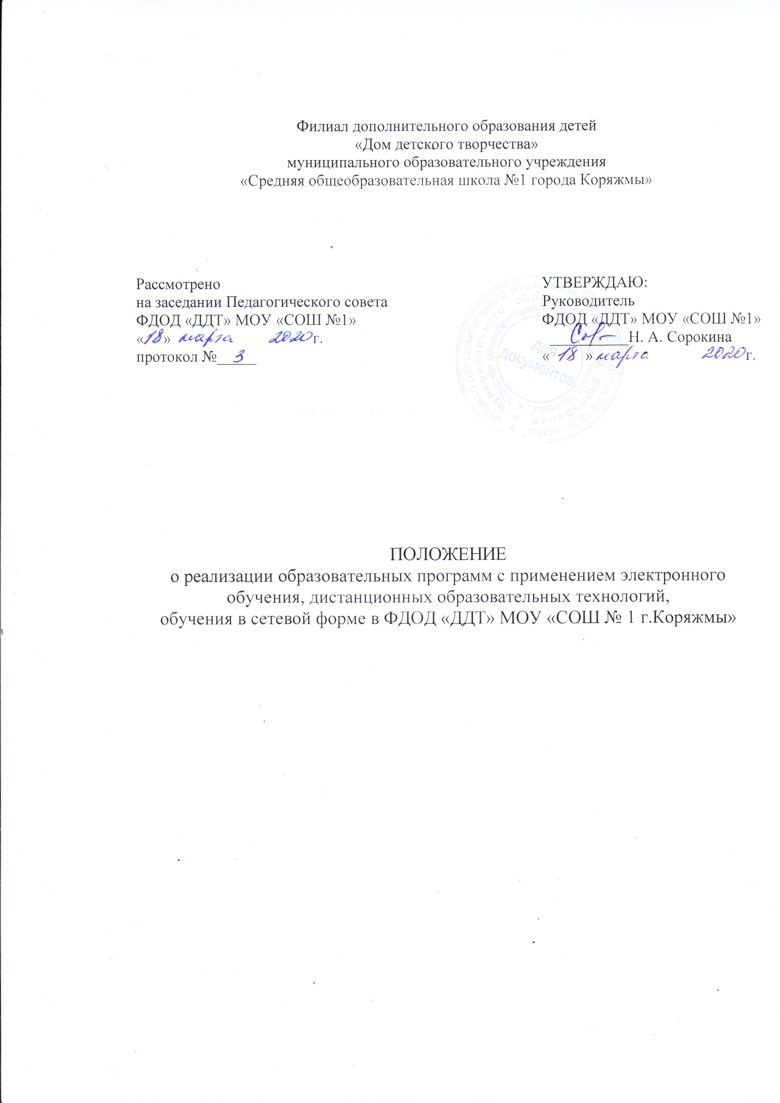

- Общие положения
1. Настоящее Положение о реализации образовательных программ с применением электронного обучения, дистанционных образовательных технологий в ФДОД «ДДТ» МОУ «СОШ № 1 г.Коряжмы» (далее - Положение) регулирует применение образовательных программ с использованием технологий дистанционного обучения, реализуемых в ФДОД «ДДТ» МОУ «СОШ № 1 г.Коряжмы» (далее - учреждение), использование материально-технической и коммуникационной базы, педагогического и учебно-вспомогательного персонала, осуществление дистанционного обучения по совместным учебным программам учреждения и других образовательных учреждений в сетевой форме обучения.
- Положение разработано в соответствии с Федеральным законом от 29.12.2012 г. № 273-ФЗ «Об образовании в Российской Федерации», приказом Министерства образования и науки Российской Федерации от 23.08.2017 г. № 816 «Об утверждении Порядка применения организациями, осуществляющими образовательную деятельность, электронного обучения, дистанционных образовательных технологий при реализации образовательных программ».
- Под электронным обручением понимается организация образовательной деятельности с применением содержащейся в базах данных и используемой при реализации образовательных программ информации и обеспечивающих ее обработку информационных технологий, технических средств, а также информационно-телекоммуникационных сетей, обеспечивающих передачу по линиям связи указанной информации, взаимодействие обучающихся и педагогических работников.
Под дистанционными образовательными технологиями понимаются образовательные технологии, реализуемые в основном с применением информационно-телекоммуникационных сетей при опосредованном (на расстоянии) взаимодействии обучающихся и педагогических работников.
- Учреждение реализует образовательные программы или их части с применением электронного обучения, дистанционных образовательных технологий в предусмотренных Федеральным законом от 29.12.2012 г. № 273-ФЗ «Об образовании в Российской Федерации» формах получения образования и формах обучения или при их сочетании, при проведении учебных занятий, практик, текущего контроля успеваемости, промежуточной аттестации обучающихся.
- Основной целью внедрения технологий дистанционного обучения в учреждении является повышение эффективности, доступности и качества образовательных услуг в системе дополнительного образования детей.
- Основными принципами организации дистанционного обучения являются:
принцип интерактивности, выражающийся в возможности постоянных контактов всех участников учебного процесса с помощью специализированной информационно-образовательной среды;
принцип адаптивности, позволяющий легко использовать учебные материалы нового поколения, содержащие цифровые образовательные ресурсы, в конкретных условиях учебного процесса, что способствует сочетанию разных дидактических моделей проведения уроков с применением дистанционных образовательных технологий и сетевых средств обучения;
принцип гибкости, дающий возможность участникам учебного процесса работать в необходимом для них темпе и в удобное время;
принцип модульности, позволяющий использовать обучающемуся и преподавателю необходимые им сетевые учебные курсы (или отдельные составляющие учебного курса) для реализации индивидуальных учебных планов;
принцип оперативности и объективности оценивания учебных достижений обучающихся.

- Порядок применения электронного обучения, дистанционных образовательных технологий
- Для реализации образовательных программ с применением исключительно электронного обучения, дистанционных образовательных технологий учреждением обеспечены условия для функционирования электронной информационно-образовательной среды, включающей в себя электронные информационные ресурсы, электронные образовательные ресурсы, совокупность информационных технологий, телекоммуникационных технологий, соответствующих технологических средств и обеспечивающей освоение обучающимися образовательных программ в полном объеме независимо от места нахождения обучающихся.
- Учреждение обязано довести до участников образовательных отношений информацию о реализации образовательных программ или их частей с применением поименованных выше форм и технологий с целью обеспечения возможности их правильного выбора. Информирование обучающихся о реализации образовательных программ или их частей с применением электронного обучения и дистанционных образовательных технологий осуществляется путем размещения сведений на официальном информационном сайте учреждения.
- Организация образовательного процесса регламентируется учебным планом (индивидуальным образовательным маршрутом), годовым календарным графиком и расписанием занятий. Обучение может быть организовано в традиционном режиме - со средним недельным количеством часов на изучение предметов - или в блочно-модульном.
- При обучении по образовательным программам с применением электронного обучения, дистанционных образовательных технологий могут реализовываться следующие модели:
полностью дистанционное обучение обучающегося;
частичное использование дистанционных образовательных технологий, позволяющих организовать дистанционное обучение обучающегося.
Полностью дистанционное обучение подразумевает такой режим обучения, при котором обучающийся осваивает образовательную программу полностью удаленно с использованием специализированной дистанционной оболочки (платформы), функциональность которой обеспечивается учреждением. Все коммуникации с педагогическим работником осуществляются посредством указанной оболочки (платформы).

При частичном использовании дистанционных образовательных технологий образовательная программа реализуется путем чередования очных занятий (сессий) с дистанционными.
Применение этих моделей учреждением зависит в каждом конкретном случае от содержания образовательной программы, наличия необходимой материальнотехнической базы; от соответствующего уровня кадрового персонала организации; от организации обучения и методического сопровождения педагогических работников.
Использование дистанционных образовательных технологий в
образовательном процессе предполагает следующие виды учебной деятельности:
Вид учебной деятельности | Форма, режим | Этап изучения материала
Установочные  занятия | очная, заочная, в индивидуальном или групповом режиме - в зависимости от особенностей и возможностей обучающихся | перед началом обучения, перед началом курса, перед началом значимых объемных или сложных тем курса
Самостоятельное изучение материала | заочная, на основе рекомендованных информационный источников | в процессе изучения учебных курсов
Контроль | очная, заочная (в режиме online или offline), в индивидуальном или групповом режиме - в зависимости от особенностей и возможностей обучающихся | по завершении отдельных тем  или курса в целом

- Результаты обучения обучающихся и перечень изученных тем фиксируются в журналах, оформляющихся на бумажных или электронных носителях.
- Текущий контроль знаний обучающихся в процессе освоения ими учебных курсов проводится по разделам учебной программы (изученным темам). Форма текущего контроля знаний, проводящегося по итогам изучения каждого раздела учебной программы, определяется непосредственно программой.
- При электронном обучении, применении дистанционных образовательных технологий учреждение оказывает учебно-методическую помощь обучающимся, в том числе в форме дистанционных индивидуальных консультаций, с использованием информационных и телекоммуникационных технологий.
- Учреждение самостоятельно определяет объем аудиторной нагрузки и соотношение объема занятий, проводимых путем непосредственного взаимодействия педагогического работника с обучающимся, и занятий с применением электронного обучения, дистанционных образовательных технологий.
При таком обучении допускается отсутствие аудиторных занятий.

- Кадровое обеспечение электронного обучения
- Преподавательский состав занимается разработкой электронного учебно-методического комплекса, подготовкой электронного образовательного ресурса, в том числе электронных курсов, осуществляет в системе дистанционного обучения опосредованные взаимодействия и проводит различные виды учебных занятий с обучающимися независимо от места их нахождения.
- Административный и учебно-вспомогательный персонал осуществляет учебно-методическое и организационно-техническое обеспечение электронного обучения.
- В целях непрерывной актуализации навыков и умений всех сотрудников учреждения, участвующих в организации электронного обучения, необходимо проведение на постоянной основе соответствующих практических семинаров, конференций и повышения квалификации.
- Материально-техническая база применения электронного обучения, дистанционных образовательных технологий
- В зависимости от выбранной модели дистанционного обучения учреждение обеспечивает функционирование информационно-образовательной среды, включающей в себя электронные информационные ресурсы, электронные образовательные ресурсы, совокупность информационных технологий, телекоммуникационных технологий, соответствующих технологических средств и обеспечивающую освоение обучающимися образовательных программ полностью или частично независимо от места нахождения обучающихся.
- Эффективное внедрение дистанционных образовательных технологий и использование электронных образовательных ресурсов возможно при условии наличия качественного доступа педагогических работников и обучающихся к информационно-телекоммуникационной сети Интернет (далее - сеть Интернет).
- Услуга подключения к сети Интернет предоставляется в режиме 24 часа в сутки 7 дней в неделю без учета объемов потребляемого трафика за исключением перерывов для проведения необходимых ремонтных и профилактических работ.
- С целью использования дистанционных образовательных технологий педагогическому работнику предоставляется свободный доступ к средствам информационных и коммуникационных технологий. Доступ обучающихся к средствам информационных и коммуникационных технологий обеспечивается самостоятельно.
- Рабочее место педагогического работника оборудовано персональным компьютером. Также могут использоваться принтер, сканер (или многофункциональное устройство).
- В состав программно-аппаратных комплексов включено (установлено) программное обеспечение, необходимое для осуществления образовательного процесса общего назначения (операционная система (операционные системы), офисные приложения, средства обеспечения информационной безопасности, архиваторы, графический, видео- и аудиоредакторы);
- Формирование информационной среды осуществляется с помощью программной системы дистанционного обучения.
С помощью системы дистанционного обучения:
авторы-составители образовательных программ: авторы, программист, методисты совместно разрабатывают и размещают содержательный контент;
педагогический работник планирует свою педагогическую деятельность: выбирает из имеющихся или создает нужные для обучающихся ресурсы и задания;
администрация учреждения, методисты, педагогические работники, обучающиеся обеспечиваются доступом к полной и достоверной информации о ходе учебного процесса, промежуточных и итоговых результатах, благодаря автоматическому фиксированию указанных позиций в информационной среде;
обучающиеся выполняют задания, предусмотренные образовательной программой, при необходимости имеют возможность обратиться к педагогическим работникам за помощью;
все результаты обучения хранятся в архиве, на их основании формируются портфолио обучающихся и педагогических работников.
- Для проведения учебных занятий, текущего контроля, промежуточной и итоговой аттестации в режиме видеоконференцсвязи (вебинара) используются специализированные информационные системы, позволяющие в процессе видеоконференции демонстрировать различные текстовые, графические или видеоматериалы; демонстрировать различные приложения и процессы; получать доступ к управлению удаленным компьютером; совместно работать над документами и т.д.
- Реализация дополнительных образовательных программ в сетевой форме
- Реализация образовательных программ с использованием сетевой формы предусмотрена статьей 15 Федерального закона от 29.12.2012 г. № 273-ФЗ «Об образовании в Российской Федерации».
- Сетевая форма реализации образовательных программ (далее - сетевая форма) обеспечивает возможность освоения обучающимся образовательной программы с использованием ресурсов нескольких организаций, осуществляющих образовательную деятельность, в том числе иностранных, а также при необходимости с использованием ресурсов иных организаций. В реализации образовательных программ с использованием сетевой формы наряду с организациями, осуществляющими образовательную деятельность, также могут участвовать научные организации, медицинские организации, организации культуры, физкультурно-спортивные и иные организации, обладающие ресурсами, необходимыми для осуществления обучения, проведения учебной практики и осуществления иных видов учебной деятельности, предусмотренных соответствующей образовательной программой.

- Использование сетевой формы реализации образовательных программ осуществляется на основании договора о сетевом взаимодействии между указанными организациями. Такие договоры могут составлять основу интеграции, обоснование для принятия решений в области управления сетевым взаимодействием, однако экономическое содержание в этих договорах отсутствует. Для фактического осуществления деятельности по реализации сетевого обучения необходимо заключение дополнительных договоров, которые по своему экономическому содержанию будут договорами возмездного оказания услуг.
- Образовательная программа, реализуемая в сетевой форме, должна быть согласована с партнерами по сетевому взаимодействию и утверждена образовательной организацией в установленном порядке.
- Условиями применения сетевой формы организации дополнительного образования являются:
наличие лицензии на осуществление образовательной деятельности у организации, осуществляющей обучение;
наличие договора о сетевом взаимодействии или иной форме интеграции между организацией, осуществляющей обучение, и иной организацией, ресурсы которой используются в процессе реализации дополнительного образования (организацией-партнером);
наличие согласованной образовательной программы, разработанной образовательной организацией совместно с организацией-партнером, ресурсы которой используются в процессе реализации дополнительного образования.
- Организация образовательного процесса при реализации образовательных программ в сетевой форме осуществляется с привлечением материально-технических, научно-технических, учебно-методических, организационно-методических, информационно-коммуникационных и иных ресурсов и средств обучения организаций, участвующих в сетевом взаимодействии, а также силами научно-педагогических, педагогических и иных работников этих организаций.
- Учебный план, календарный учебный план (график), расписание занятий и иные документы, регламентирующие реализацию образовательной деятельности, разрабатываются образовательной организацией и согласовываются с организациями, участвующими в сетевой форме реализации образовательных программ.
Расписание занятий составляется с учетом видов учебной нагрузки, места фактического прохождения обучения или используемых дистанционных образовательных технологий и электронного обучения.
Обучающиеся принимаются (зачисляются) на обучение в образовательную организацию, заключившую договор об образовании, в установленном порядке, независимо от места фактической реализации образовательной деятельности.
Место проведения обучения, характер используемых материально-технических, учебно-методических и иных ресурсов, место хранения учебной документации определяются договором о сетевом взаимодействии между организациями, участвующими в реализации образовательных программ в сетевой форме.

